Traducción de gentop.f a gentop.jl

Programa: gentop.jl

Funcionalidades generales:

Gentop.jl es un módulo del programa PACSAB que a partir de un archivo de entrada en FORMATO AMBER de una proteína genera un archivo de nombre structure.pdb, y un archivo top.dat.

Dicho archivo es enviado a la entrada estándar, y a partir de la cual la información es alojada en la memoria principal.

El archivo de entrada que recibe gentop lee los siguientes datos de un archivo en formato AMBER:

Nombre de tipo de átomo | Índice del tipo de átomo | Nombre del átomo | Nombre del residuo | Índice del residuo | Coordenadas espaciales  (x,y,z)
ATOM: Si el enlace entre este átomo y el siguiente en la cadena es covalente.

TER: Marca si el enlace entre este átomo y el siguiente no es covalente, en la unión de residuos. (1, p. 216)

END: Marca el fin de una proteína.

El resto de los datos que lea de la entrada estándar, los ignora.

1. https://ambermd.org/doc12/Amber21.pdf

Al final genera un archivo de salida llamado structure.pdb con los siguientes datos:

Nombre de tipo de átomo | Índice del tipo de átomo | Nombre del átomo | Nombre del residuo | Índice de cadena de residuos | Índice del residuo | Coordenadas espaciales  (x,y,z)
ATOM: Si el enlace entre este átomo y el siguiente en la cadena es covalente.

TER: Marca si el enlace entre este átomo y el siguiente no es covalente, en la unión de residuos. (1, p. 216)

END: Marca el fin de una proteína.

También genera un archivo top.dat, QUE NO SE USA POSTERIORMENTE, que calcula la distancia media r, de cada enlace, entre los siguientes átomos, en la NOMENCLATURA AMBER:

Nombre de Átomo | Significado en el formato AMBER
CA
N
CB
CG
CG1
CG2
OG1
OG2
CD
SD
CD1
OD1
ND1
CD2
OD2
ND2
NH1
NH2
CE
CE1
CE2
OE1
OE2
NE1
NE2
NE
CZ
CZ2
CH2
CE3
O
H

El programa de Gentop se divide en tres partes:

1. Leer datos de la entrada estándar y almacenar datos en arreglos. Aquí también se clasifican las cadenas de residuos con letras mayúsculas en orden alfabético, dentro de la proteína. (Si se encuentra el término TER en tipo de átomo, la siguiente cadena se le da otro nombre)

2. Calcular la distancia de los enlaces que hay entre cada átomo.

3. Impresión de resultados, en el archivo structureJulia.pdb y topologyJulia.dat

CORRER GENTOP.JL

Para correr gentop.jl se procede a ejecutar el código fuente en julia de la siguiente manera en la línea de comandos: $julia gentop.jl < NOMBRE_ARCHIVO

Donde el NOMBRE_ARCHIVO es el archivo en FORMATO AMBER, de la molécula a modificar con el programa de gentop.

1. Leer datos de la entrada estándar y almacenar datos en arreglos

Esta parte se tiene que mejorar, ya que el almacenamiento de la memoria es poco eficiente, y tardada.

La primer parte de la lectura de datos de la entrada estándar y almacenar arreglos, se codificó en Julia con base en su equivalente en FORTRAN de la siguiente manera:

Utilizando el paquete DelimitedFiles se lee la entrada estándar lo que se envíe durante la ejecución del programa en línea de comandos $ julia gentop.jl < NOMBRE_ARCHIVO

Con la sentencia línea 7: input0=readdlm(stdin,String)

Esta sentencia realiza la lectura de la entrada estándar y mete su contenido en un arreglo multidimensional ordenado de tipo String, lo cual es conveniente para realizar la lectura de manera equivalente a como lo hace gentop en su versión en FORTRAN.

Posteriormente se definen en el código fuente la función principal topol en la línea 86, la cual recibe como entrada un arreglo de tipo STRING, a dicha entrada se envía input0 para realizar la lectura de datos y su asignación en la memoria local de la función.

Posteriormente en las líneas 87 a 133, se declaran las variables en donde se asignarán los datos leídos, cuyos nombres son equivalentes en gentop.jl a su versión en FORTRAN.

Las variables con valores predefinidos como tipus, y c, que se integraron en una función dtipus y en una función cadind, respectivamente. dtipus hace la validación devolviendo el valor booleano true si el átomo leído pertenece al conjunto de valores predefinidos en la variable tipus, o false en caso contrario. Esto se utiliza para la asignación de variables en topol.

Y cadind tiene como entrada un valor númerico que es el índice de la cadena de residuos, y que devuelve una letra correspondiente al orden alfabético. Y se utiliza en la tercer parte del código de gentop.jl, para imprimir en el documento de salida el identificador alfanumérico de las cadenas de residuos, decodificando con base en el número almacenado en el arreglo imol.

De las líneas 135 a 165, y la línea 590 a 591, ya que anida dentro de ella a la segunda parte del código de gentop. Constituye la lectura que se hace del arreglo tipo String recibido, y se asignan los datos a las variables correspondientes. La lectura se hace por filas del arreglo recibido, y se utiliza la función dtipus y c2 como entrada, para validar si los datos de la fila se asignan a memoria, o si se ignora la fila. c2 corresponde al campo del nombre del atómo en cada fila.

Se dispone con un contador ims, que realiza el conteo de la subcadena de residuos leídos, su valor se almacena en imol, si la fila leída es válida y por lo tanto asignada a memoria.

Las líneas de código mencionadas, que realizan esto son las siguientes:

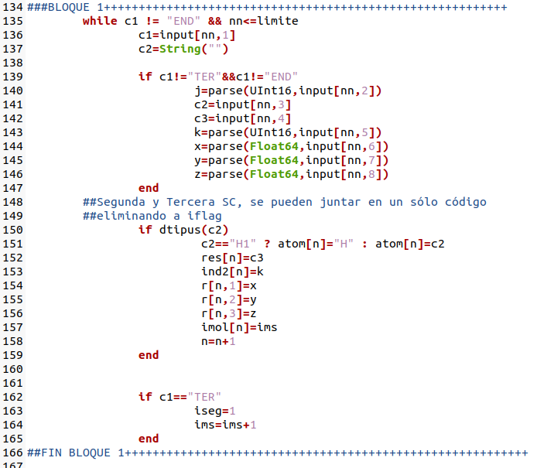

2. Calcular la distancia de los enlaces que hay entre cada átomo.

Esta parte corresponde a las líneas 167 a 571, y lo que hacen es calcular la distancia de los enlaces entre cada atómo y su consecutivo dentro de una cadena de residuos dentro de la proteína, con base en los datos almacenados en la primer parte.

La información generada se subirá al archivo topologyJulia.dat, PERO NO ES RELEVANTE EN EL FUNCIONAMIENTO DE PACSAB. Se incluyó por ser esta versión una traducción de su versión en FORTRAN.

Esta parte es altamente eficiente, pero depende de la primera. Y es esencialmente un switch case, para realizar el cálculo para 16 casos. Como julia no dispone de esta estructura de control, ni FORTRAN, se implementó utilizando un if else.

Como los posibles residuos son muchos, se incorporaron todos los casos en gentop.jl, en una función llamada caso que recibe como entrada el nombre del residuo, y devuelve una salida numérica, que se utiliza en esta estructura de control.

caso, que recibe como entrada el residuo leído almacenado en el arreglo atom y lo decodifica como un entero.

3. Impresión de resultados, en el archivo structureJulia.pdb y topologyJulia.dat

Esta parte corresponde desde 600 a 642, hace la impresión de la proteína en su nuevo formato en structureJulia.pdb y los cálculos de la distancia entre enlaces en topology.dat

Las últimas partes del código corresponden a llamadas a la función topol, que inician la ejecución de gentop.jl

